《 软件工程 》实验报告

年级、专业、班级 |  |  |  |  | 姓名
实验题目 | 基于UML的静态建模实验
实验时间 | 2024.10.26 |  | 实验地点 | DS3402
实验成绩 |  |  | 实验性质 | □验证性 □设计性 □综合性
教师评价：
□算法/实验过程正确； □源程序/实验内容提交 □程序结构/实验步骤合理；
□实验结果正确； □语法、语义正确； □报告规范；
其他：
评价教师签名：
- 实验目的
1. 加深对面向对象分析方法和UML的理解；
2. 培养学生基于面向对象思想分析问题的能力；
3．掌握PowerDesigner中用例建模和类图建模的基本操作；

- 实验项目内容
掌握PowerDesigner中用例建模和类图建模的基本方法；依据“医院病房管理系统”的给定的需求，绘制系统所需的用例图和分析类图。具体要求如下：
1. 针对需求文档中第一和第二段的内容描述，画出对应的用例图；
2. 从上述用例图中任选至少3个用例，进行用例执行场景描述；
3. 基于2中的用例场景描述，抽取对应的分析类，并建立分析类图；
给定的需求：
病人住院前，先办理入院手续，如果病人有医疗卡，则表明其在系统中已经存有相关信息，继续为其分配床位、主治医生，并收取住院押金。如果病人没有医疗卡，则需要先建立病人档案，再进行上述操作。
病人住院过程中，主治医师会每天查房，记录病情到病历中，并根据病人每日病情，开出医嘱或化验单。护士站根据该站所有病人的医嘱生成领药单，药房每天根据该领药单进行配药、送药，并记录药品分发情况。如果医嘱中涉及辅助治疗，由护士站负责执行，并记录治疗执行情况。病人凭医生出具的化验单进行各类化验检查，医生将化验结果记录到病人病历中。
三、实验过程或算法（源程序）
1. 针对需求文档中第一和第二段的内容描述，画出对应的用例图；
1. 总用例图
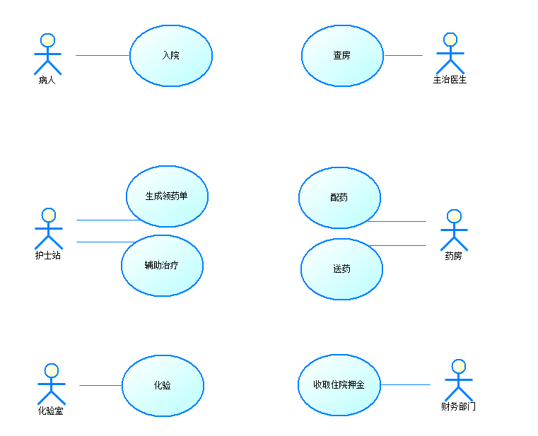
2. 主治医生用例图
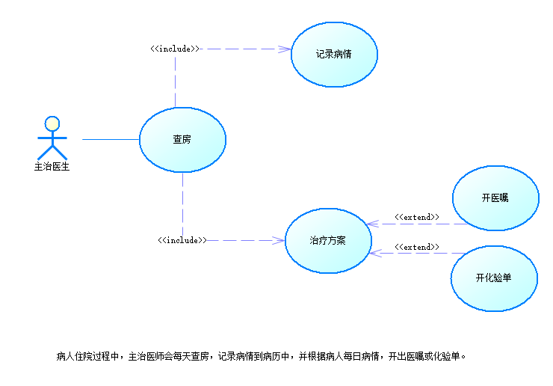
3. 化验室用例图
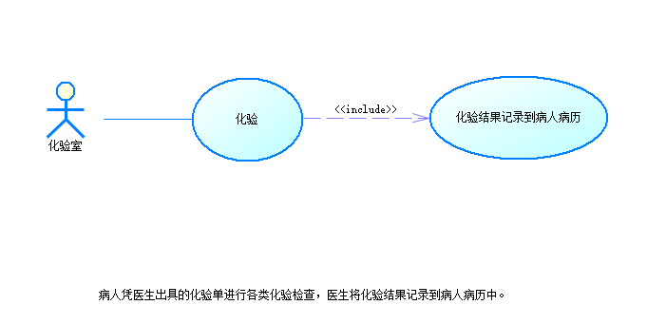
4. 护士站用例图
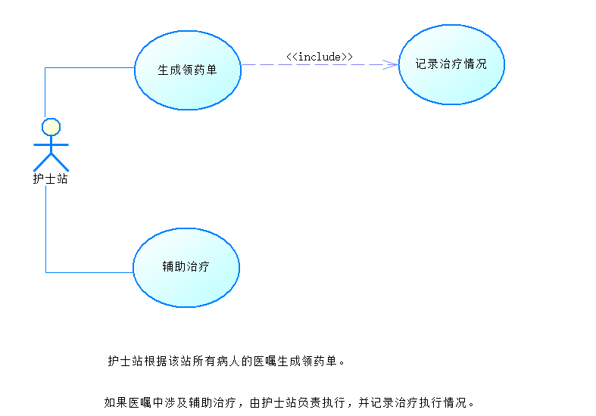
5. 病人用例图
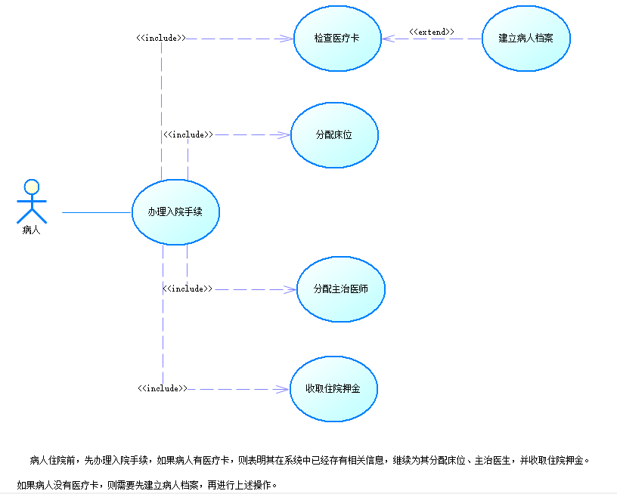
6. 药房用例图
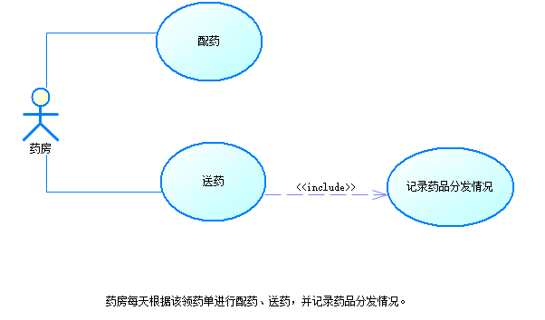
7. 财务部门用例图
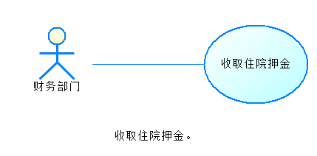
2. 从上述用例图中任选至少3个用例，进行用例执行场景描述；
用例1：病人办理入院手续
迭代：1
最新更新记录：2024年10月26日
主要参与者：医院、病人
情境目标：为新入院的病人办理入院登记
前提条件：病人到达医院并准备办理入院手续
启动：病人或其家属向医院提出入院请求
场景：
1. 医院迎接病人，并询问是否有医疗卡。
2. 如果病人有医疗卡，接待员扫描医疗卡读取信息。
3. 系统自动检索病人的历史信息，并显示在屏幕上。
4. 接待员继续为病人分配床位和主治医生。
5. 接待员收取住院押金，并提供收据给病人。
6. 如果病人没有医疗卡，接待员需要手动输入病人的基本信息来创建档案。
7. 创建档案后，按照步骤4和5继续操作。
8. 完成入院手续后，系统生成病人的住院信息表。

用例2：医生查房与记录病情
迭代：1
最新更新记录：2024年10月26日
主要参与者：主治医生
情境目标：主治医生检查病人的健康状况，并记录到病历中
前提条件：病人已经成功入院，且主治医生已分配
启动：主治医生开始每天的例行查房
场景：
1. 主治医生访问病人的病房。
2. 医生通过手持设备或病房内的电脑查看病人的电子病历。
3. 医生对病人进行身体检查，并询问病人的感觉。
4. 根据检查结果，医生在电子病历中记录病情进展。
5. 如果需要，医生开具医嘱或化验单。
6. 医生保存更新后的病历信息。
7. 医生结束查房，前往下一个病人的病房。

用例3：药房配药与送药
迭代：1
最新更新记录：2024年10月26日
主要参与者：药房
情境目标：根据领药单为病房配药，并确保药品正确分发
前提条件：护士站已经根据所有病人的医嘱生成了领药单
启动：药房接收到护士站的领药单
场景：
1. 药房接收来自护士站的电子领药单。
2. 药房核对领药单上的信息，包括病人姓名、房间号、药物名称、剂量等。
3. 按照领药单上列出的信息，药房从药架上选取相应的药品。
4. 药品准备好后，药房将药品装入专门的配送袋或箱中。
5. 药房将药品送到指定的病房或护士站。
6. 护士站接收药品，并确认无误。
7. 药房在系统中记录药品分发情况，保证信息准确可追溯。
8. 如果有任何问题，如药品不足或错误，药房会立即处理并修正。

3. 基于2中的用例场景描述，抽取对应的分析类，并建立分析类图；
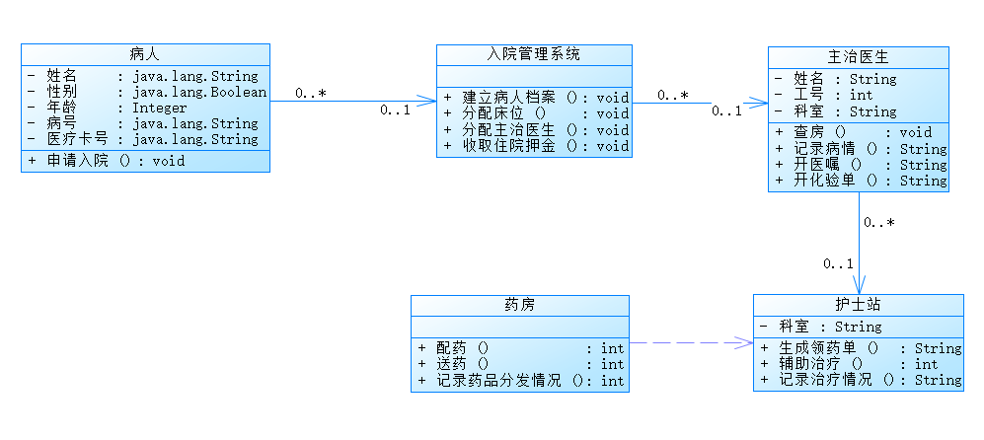

- 实验结果及分析和（或）源程序调试过程
通过自动检查功能验证正确性
